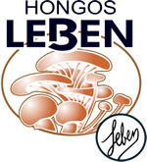

Propiedades medicinales y nutrimentales de los hongos comestibles.
Por: Rodolfo Leben Hernández, Agosto 2004.
-No contienen grasa.
-Muy bajos en calorías.
-Rico contenido mineral.
-Muchos contienen biomoléculas con poder curativo
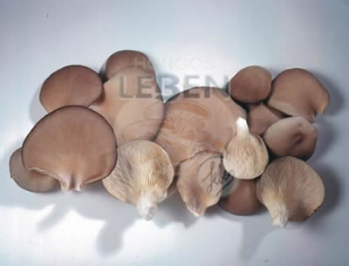
Propiedades medicinales de los hongos comestibles:
Aunque en todas las culturas que se conocen, se sabe que se han utilizado los hongos como alimento, como estimulantes o alucinógenos y hasta como arma mortal. Existen infinidad de escritos donde se menciona el uso de diferentes variedades de hongos como remedios para tratar un sinnúmero de enfermedades, sobretodo en la cultura oriental; en China y Japón, por ejemplo, se conocen gran cantidad de especies que se utilizan desde el año 100 de nuestra era para tratar muchas enfermedades. En forma de tónico, tés, tinturas, en sopas o en saludables platillos (Liu y Yun-Sun,1980); Chang,1993,1996; Chobot et al.. 1995), una de ellas es Lentinula edodes mejor conocido como Shiitake, este hongo se conoce y se consume en Asia desde hace mucho, de hecho su cultivo se remonta al año 1,000 de nuestra era, otras variedades que se utilizan como medicina sobretodo en oriente son el Ganoderma lucidum, Grifolla frondosa, Agaricus blazei y Cordiceps sinensis, entre otros. En occidente apenas recientemente se le ha empezado a dar importancia a los hongos desde el punto de vista del tratamiento de diferentes padecimientos.
Son probióticos, lo cual significa que ayudan al organismo a combatir las enfermedades, restaurando el bienestar y el equilibrio natural, haciendo que nuestro sistema inmune funcione correctamente para eliminar a los agentes externos que pudieran desequilibrar nuestra salud. Además de que son deliciosos y muy versátiles para ser utilizados en cualquier estilo culinario.
El consumo frecuente de algunos tipos de hongos podría beneficiar nuestra salud y bienestar general, sobretodo en lo que se refiere a la prevención de las enfermedades que comúnmente ocasionan las dietas inadecuadas.
Propiedades nutricionales y medicinales de las Setas (Pleurotus):
En México los hongos con propiedades medicinales que mas comúnmente pueden encontrarse en el mercado, son los Pleurotus, comúnmente conocidos con el nombre de “setas”, aunque este nombre en castellano corresponde a todos los hongos macroscópicos, esta variedad de hongos empezó a cultivarse en los Estados Unidos en 1900 y en México en 1974, sin embargo su popularidad ha sido prácticamente insignificante, sin embargo en China su consumo es muy amplio y en Europa también, sobretodo en España y en Italia, donde se ha desarrollado una gran industria alrededor de la producción de las setas.
Cabe mencionar, que existe un gran interés en la producción de este tipo de hongos ya que su valor nutricional es muy bueno, contienen una apreciable cantidad de carbohidratos que no son del tipo de los almidones (los que engordan), su contenido de fibra dietética, es también alto, sobretodo de quitina, un polisacárido con propiedades excepcionales en cuanto a que puede absorber fácilmente las grasas en el tracto digestivo. Muchas empresas de productos naturistas y dietéticos comercializan la quitina y sus derivados como el quitosán (Chitosán en inglés) como productos muy efectivos para evitar la obesidad ocasionada por la absorción de grasas.
También tienen una moderada cantidad de proteína de alta calidad, con todos los aminoácidos esenciales, vitaminas y minerales, por lo que se podría clasificar a las setas junto con las verduras mas nutritivas y justo por debajo de las carnes (Bano y Rajarathman, 1998; Breene, 1990; Opletal,1993; Stamets, 1993).
Existen reportes antiguos como el de la Pharmacopeia Sinica, donde se reporta a los Pleurotus como hongos cuyas propiedades pueden utilizarse para disipar los enfriamientos, relajar los tendones y las venas, su parte útil son los cuerpos fructíferos, los cuales tienen un sabor dulzón y suave textura (Liu y Yun-Sun, 1980). De acuerdo con la sabiduría oriental, las setas previenen la hipertensión y la ateroesclerosis. Proporcionan longevidad y vigorizan el organismo, ayudando a las personas a recuperarse de la fatiga, previenen las crudas después de la borrachera, evitan el estreñimiento, y por supuesto fortalecen las capacidades sexuales (Breene, 1990).
En México y parte de Centroamérica, también se ha reportado el uso de algunas especies de Pleurotus, con fines terapéuticos, entre estas especies se han reportado las siguientes: Pleurotus smithii, P. Ostreatoreosus y P ostreatus, se menciona el uso de estos hongos para el tratamiento de la hipertensión, como diurético, en la reducción del colesterol y como afrodisíaco (Guzmán, 1994).
En algunas partes de Africa se reporta el uso del Pleurotus tuber-regium mezclado con una serie de plantas medicinales, para el tratamiento de enfermedades, como dolores de cabeza, fiebre, resfriados, asma, hipertensión arterial, padecimientos del sistema nervioso, dolor de estómago y estreñimiento (Oso,1977; Kadiri y Fasiri, 1992).
A continuación mencionaré algunas de las propiedades nutricionales y de uso terapéutico que se han encontrado a los hongos del género Pleurotus, que por cierto, tiene buena cantidad de especies con diferentes características en cuanto a formas, tamaños, colores, etc.
Una de las especies mas estudiadas y también la que mas comúnmente se cultiva, es el Pleurotus ostreatus, que es de color grisaceo o marrón con diferentes tonalidades desde oscuras a claras o de color crema.
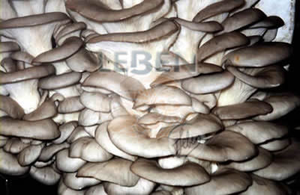

Propiedades nutricionales de las setas:
Proteínas
Los cuerpos fructíferos de los Pleurotus o setas, que son las partes comestibles, son una excelente fuente de proteína de buena calidad, esto debido a que en su contenido, están presentes todos los aminoácidos esenciales donde los que predominan son la alanina, el ácido glutámico y la glutamina. El porcentaje de proteína en peso seco puede variar entre 10 y 30% aunque puede llegar a ser hasta del 40%.
Carbohidratos
En particular el Pleurotus ostreatus tiene un contenido elevado de carbohidratos de 57% y 14% de fibra cruda, de los cuales el 47% es fibra dietética.
Dentro de los carbohidratos que contienen dichos hongos, se encuentran pentosas, hexosas, sacarosa, alcoholazúcares, azúcares-ácidos, metil- pentosas y aminoazúcares como la quitina (Breene, 1990; Burns et al, 1994).
Lípidos
Pleurotus ostreatus contiene del 3 al 5% de lípidos en peso seco. La grasa cruda contenida en este tipo de hongos es mayor en el estípite que en el pileo y contiene todo tipo de lípidos, desde mono, di y triglicéridos, esteroles, esterolésteres y fosfolípidos. En general, los lípidos de tipo neutro, constituyen de 20 a 30% del total, los glicol hipidos un 10% y los fosfolípidos del 60 al 70%. El ácido linoléico es el que mas abunda (hasta en un 80% del total de ácidos grasos) y la Fosfatidil-colina y la fosfatidil-etanolamina, son los principales fosfolípidos. Por otro lado, P. ostreatus, tiene una buena cantidad de esteroles, Ergosterol es el mas importante en alrededor de un 70% del total (Breene, 1990).
La fracción de lípidos en este tipo de hongos es poco significativa debido a su poca cantidad, sin embargo, hay que mencionar que los ácidos grasos son predominantemente insaturados, de fácil digestión y de naturaleza hipolipidémica (Mikhailova et al..1993).
Se han identificado por otro lado, algunas sustancias aromáticas (volátiles), con 8 átomos de carbono, derivadas por la acción enzimática a partir del ácido oleico y linoleico, estas son responsables en gran parte del aroma y delicioso sabor característico de este tipo de hongos
(Rajarathnam y Bano, 1991; Beltrán y García et al..1997).
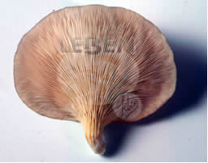
Vitaminas
Todos los hongos suelen ser una buena fuente de tiamina (vitamina B1), riboflavina (vitamina B2), niacina, biotina y ácido ascórbico (vitamina C). En el caso de Pleurotus ostreatus el contenido de tiamina se encuentra entre 4.8 y 7.8mg./ 100g. riboflavina 4.7 a 4.9mg/100g. y niacina 55 a 109mg/100g. todo en peso seco.
Los contenidos de ácido ascórbico (vitamina C) son muy altos, hasta de 36 a 58mg/100g. del peso seco por lo que pueden ser una muy buena fuente de antioxidantes y agentes reductores para el uso de medicamentos y complementos nutricionales, estos puden ser utilizados en el tratamiento del escorbuto, la diabetes, hipoglucemia, cáncer, etc. (Kang et al, 1998).
Por otro lado, el alto contenido de ergosterol, es transformado en vitamina D por acción de los rayos de luz UV al ser deshidratados al sol. Por lo que las setas deshidratadas de esta forma, son una buena fuente de esta vitamina, muy importante para la absorción de calcio, sobretodo del fosfato de calcio fundamental para el buen desarrollo de huesos y dientes.
Minerales:
Los hongos absorben todos los minerales que contiene el substrato donde son cultivados, por lo general contienen buena cantidad de fósforo y potasio, y calcio en menor cantidad. En el caso de Pleurotus, se han encontrado, además de los ya mencionados, buenas cantidades de zinc, cobre y magnesio y fósforo. Una proporción media de hierro, manganeso y potasio.
El calcio, aluminio y sodio se ha encontrado en pequeñas cantidades. También se han encontrado trazas de fósforo, arsénico y mercurio (Breene, 1990).
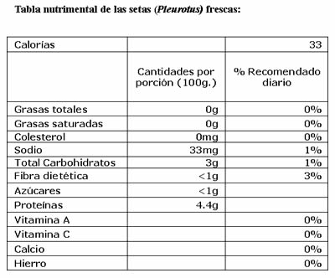

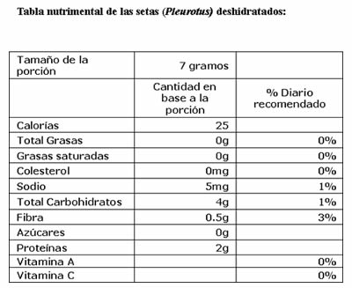

Propiedades medicinales de las setas:
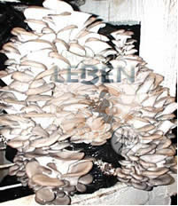
Efectos antitumorales:
Recientes investigaciones han demostrado que algunas variedades de hongos comestibles entre los que destacan las que conocemos en México con el nombre de “setas” (Pleurotus ostreatus), contienen cantidades importantes de polisacáridos de estructura molecular compleja, a los cuales se les ha encontrado una importante capacidad antitumoral, es decir, se ha comprobado a nivel laboratorio que estas sustancias son capaces de retardar y disminuir el tamaño de algunos tipos de tumores, además de prevenir la formación de estos. Seguramente el mecanismo consiste en que estos polisacáridos actúan como potenciadores de las células de defensa que posteriormente destruyen las células cancerosas sin ocasionar efectos colaterales al enfermo ( Miles y Shu-Ting, 1997).
Efectos antivirales:
Los mismos mecanismos que estimulan el sistema inmune del organismo, actúan de la
misma manera para combatir algunos agentes infecciosos, tanto virales como bacterianos, el hecho de que se puedan activar mediante estos polisacáridos ciertos sistemas de defensa puede contribuir como coadyuvante en el tratamiento de enfermedades de deficiencia inmunológica como el SIDA, y otras enfermedades de origen autoinmune como la Artritis reumatoide o el Lupus.
Se ha encontrado que el micelio del Pleurotus contiene una mezcla de diferentes polisacáridos de bajo peso molecular y sustancias similares a la Zeatina, las cuales contienen citoquinina, estas son sustancias similares a fitohormonas que se sabe tienen efectos antivirales y que no causan efectos colaterales ni toxicidad en pacientes enfermos (Nada, Shokukin, 1998).
El alto contenido del ácido glutámico en muchos hongos comestibles, que es un aminoácido que se sabe tiene un efecto estimulante del sistema inmunológico, se encuentra en concentraciones particularmente altas en las setas y en una forma natural del glutamato monosódico (MSG por sus siglas en inglés) es una sal que se utiliza para dar realce a diferentes tipos de alimentos y platillos.
Efecto antiinflamatorio:
Tienen también propiedades antiinflamatorias, se han hecho investigaciones en donde se aislaron glicopéptidos (lectinas) que contienen aminoácidos ácidos con glucosa, arabinosa,
galactosa, manosa, y xilosa, en la cadena de carbohidratos, con excelente capacidad fungicida y antibiótica, estos componentes han sido aislados tanto del micelio como de los cuerpos fructíferos de Pleurotus japonicus (Yoon et al.. 1995), Pleurotus ostreatus (Noda Sokukin) y P. Cornucopiae (Yoshida et al.. 1994). Se ha reportado que estas sustancias han sido útiles en el control de algunas enfermedades de las plantas.
Otras importantes sustancias con actividad antibiótica son los componentes aromáticos volátiles que caracterizan a la mayoría de las especies de Pleurotus o Setas, estos son componentes de 8 carbonos en su estructura molecular, y son las moléculas que originan el aroma y sabor característico que distingue a este tipo de hongos, estas sustancias han demostrado tener una fuerte capacidad antibacteriana y por tanto antiinflamatoria contra diferentes tipos de agentes infecciosos (Beltrán García et al..1997).
Control del colesterol:
Se ha demostrado a nivel experimental con ratas de laboratorio que el consumo frecuente de setas disminuye el nivel de ácidos grasos en sangre y el colesterol en el hígado, por otro lado en estos experimentos se detectó un aumento en la relación fosfolípidos-colesterol lo cual sugiere un efecto antiaterogénico favorable, es decir que puede ayudar a prevenir el endurecimiento de las arterias y como consecuencia la prevención de posibles enfermedades cardiovasculares lo cual también podría ocurrir en seres humanos (Bobek et al,1990. Opletal et al, 1997).
Por otro lado, en los cuerpos fructíferos del Pleurotus ostreatus, se ha encontrado en forma natural una sustancia que baja el colesterol, los triglicéridos y las lipoproteínas de muy baja densidad (VLDL, por sus siglas en inglés) de la sangre de nombre Lovastatin o Lovastatina cuyo uso ha sido aprobado en los Estados Unidos por la FDA y que se utiliza como principio activo de diferentes medicamentos recetados comúnmente por los médicos para el tratamiento de la hipercolesterolemia, el más conocido de estos es el Mevacor. (Gunde y Cymerman, 1995). Por otro lado, las setas contienen también Mevinolin y otras sustancias relacionadas que son potentes inhibidores de la HMG CoA reductasa principal enzima responsable en la biosíntesis del colesterol.
Efecto hepatoprotector:
En otros experimentos que se realizaron con ratas de laboratorio a las que se suministró setas deshidratadas en un 2%, con una dieta rica en grasa, durante 6 meses, se demostró que lograron bajar los niveles de colesterol y triglicéridos en un 65-80%, en comparación con las ratas control. A nivel histológico se encontró que el depósito de grasa en el hígado era mucho menor con lo que se puede hablar también de un efecto hepatoprotector. Este efecto fue probado posteriormente en ratas sometidas a una dieta con alcohol etílico (ratas borrachas), y el resultado de los estudios demostró en las ratas que consumieron Pleurotas (setas) lograron una protección de la estructura hepática de hasta el 40%.
Efecto antihipertensión:
Además de que la disminución del contenido de colesterol en el plasma sanguíneo por si solo tiende a hacer que la presión arterial disminuya, se sabe también que una dieta rica en potasio puede ayudar a disminuir la hipertensión arterial, casi todos los hongos comestibles son ricos en este mineral y las setas no son ninguna excepción.
También se ha demostrado que la ingesta de setas, permite una mejor absorción de minerales a nivel intestinal, esto debido a la presencia de métaloproteínas (Hobbs C, 1996)
Efecto antioxidante:
Los hongos de la pudrición blanca, (hongos que crecen en troncos de madera) a los que pertenecen los Pleurotus o setas, poseen sustancias con propiedades antioxidantes, por lo que pueden constituir una fuente potencial de bio-antioxidantes, o de preparaciones complejas con propiedades antioxidantes (Capich y Shashkina, 1992).
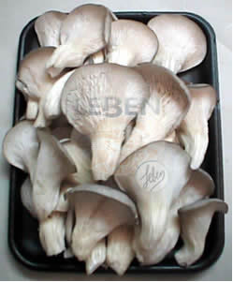
Bibliografía:
Cholesterol-Lowering Effect of Pleurotus Species (Agaricomycetideae) (Abstracts of papers published in 1991-1999). 1999. Int J of Med Mushrooms. Vol. 1(4) :371-380
Arigoni,. A. 1982. Studies on terpene biosynthesis; production of the antibiotic pleurotin. Abstr Pap m Chem Soc, 184 Meet.
Babitskatya, V.G., et al. 1999. Some Biologically Active Substances from Medicinal Mushroom Pleurotus ostreatus (Jacq.:Fr.)P.Kumm.(Agaricomycetideae). Int J of Med Mushrooms. Vol. 1(4) :345-349
Bajaj, M., et al. 1997. Role of oyster mushroom (Pleurotus florida) as hypocholesterolemic-antiatherogenic agent. J Exper Biol, 35(10), 1070-1075
Bobek, P., et al, 1991. Cholesterol lowering effect of the mushroom Pleurotus ostreatus in hereditary hypercholesterolemic rats. Ann Nutr Metab 35(4):191-195
Bobek, P., et al. 1998. Dose and time dependent hypocholesterolemic effect of oyster mushroom (Pleurotus ostreatus) in rats. Nutrition 14(3):282-286
Gunde-Cimerman,. N. 1999. Medicinal value of the genus Pleurotus (Fr.) P. Karst. (Agaricales s.l., Basidiomycetes). Int J of Med Mushrooms. Vol. 1(1):69-80
Guzman, G.. 2000. Genus Pleurotus (Jacq.:Fr.) P. Kumm. (Agaricomycetideae): Diversity, Taxonomic Problems, and Cultural and Traditional Medicinal Uses. Int J of Med Mushrooms. Vol. 2(2) :95-123
Gunde-Cimerman, N., and Plemenitas, A. 2001. Hyporcholesterolemic Activity of the Genus Pleurotus (Fr.) Karst. (Agaricales s.l., Basidiomycetes). Perspectives of Medicinal Mushrooms in Healthcare and Nutrition in the 21st Century. 12-14 Septemeber Kiev, Ukraine. Abstract in International Journal of Medicinal Mushrooms 3(2-3). Pg. 91.
Kurashige, S., et al. 1997. Effects Lentinus edodes, Grifola frondosa and Pleurotus ostreatus administration on cancer outbreak and activities of macrophages and lymphocytes in mice treated with a carcinogen, N-butyl N-butanolnitrosamine. Immunopharmacol Immunotoxicol, 19(2), 175-183
Noda-Shokkin. 1998. A preparation for kidney treatment possessing antiinflammatory activity, obtained from Basidomycetes, e.g. Lentinus, Pleurotus, Flammulina, and Tricholoma. Patent JPJ 61171428 (1986) JP 85-11888 (1985)
Wasser, S. P. and A. L. Weis. 1999. Medicinal properties of substances occurring in higher basidiomycetes mushrooms. Int J of Med Mushrooms.Vol. 1(1):31-62

